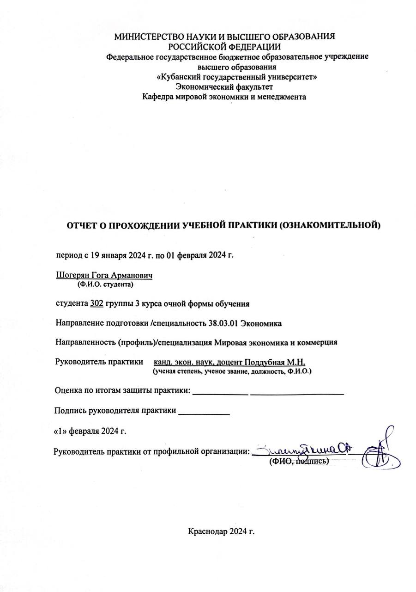
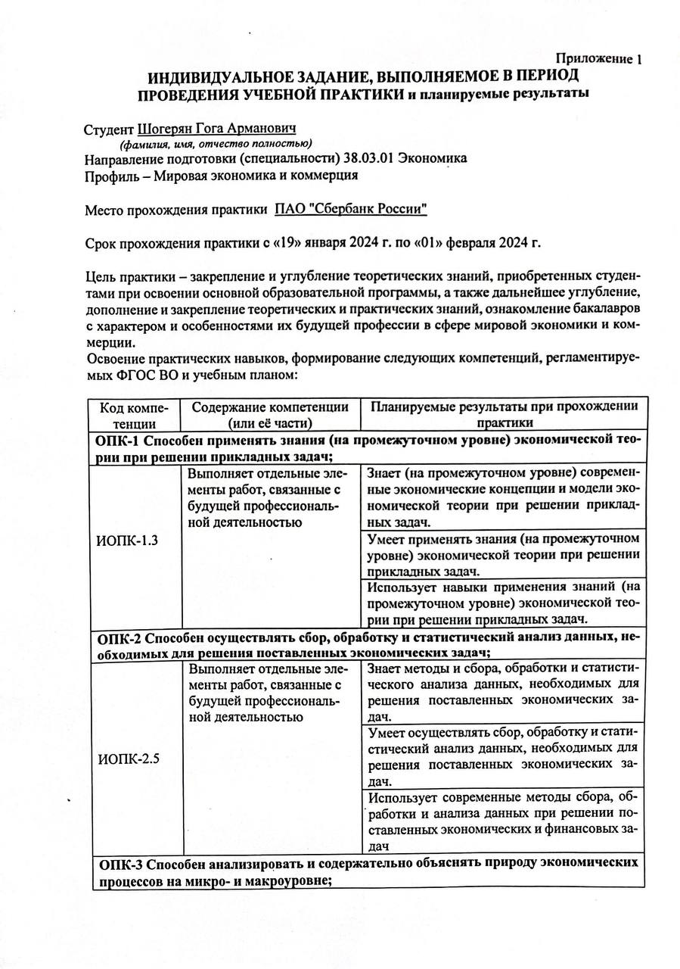
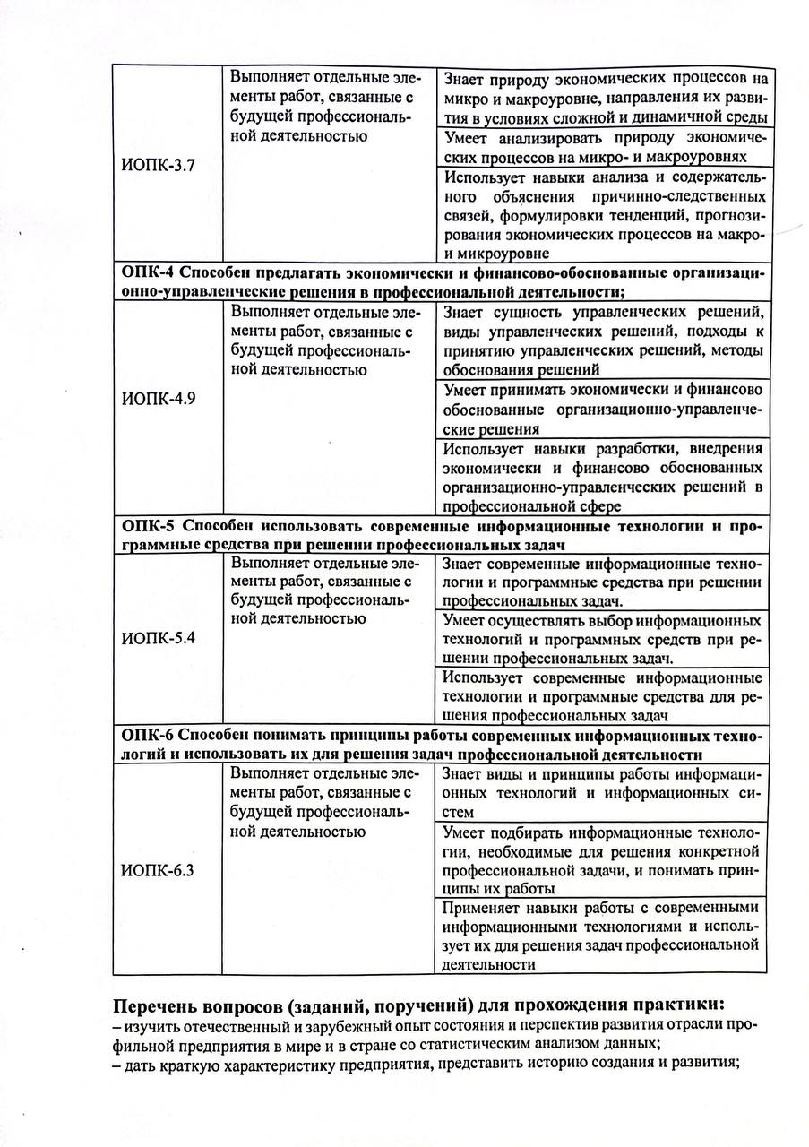
– изучить нормативные правовые акты, регламентирующие деятельность предприятия;
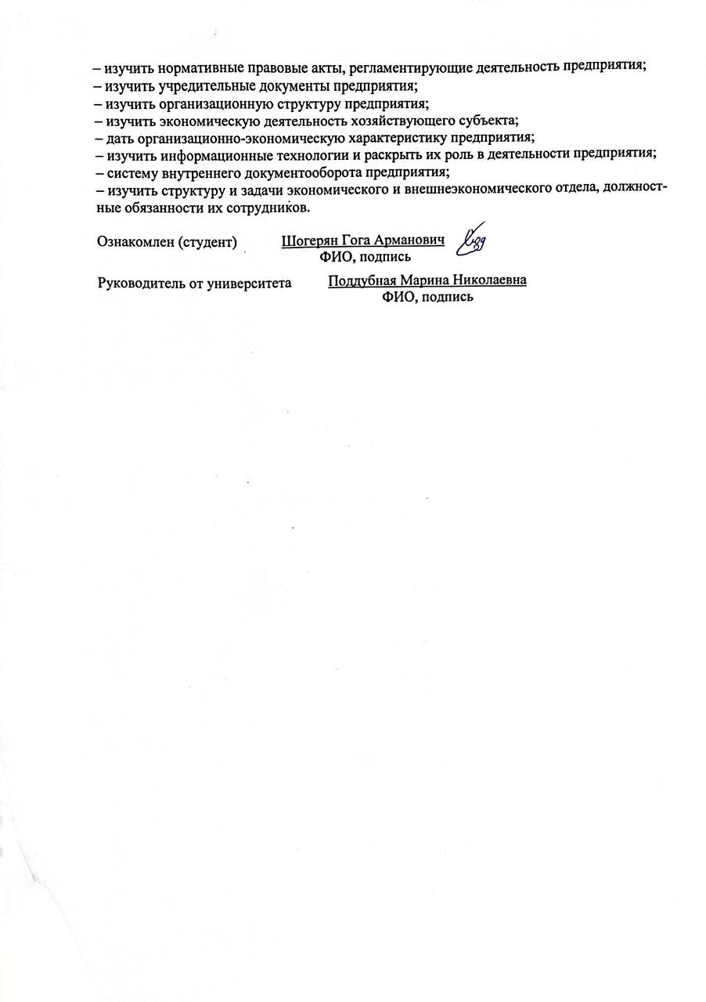
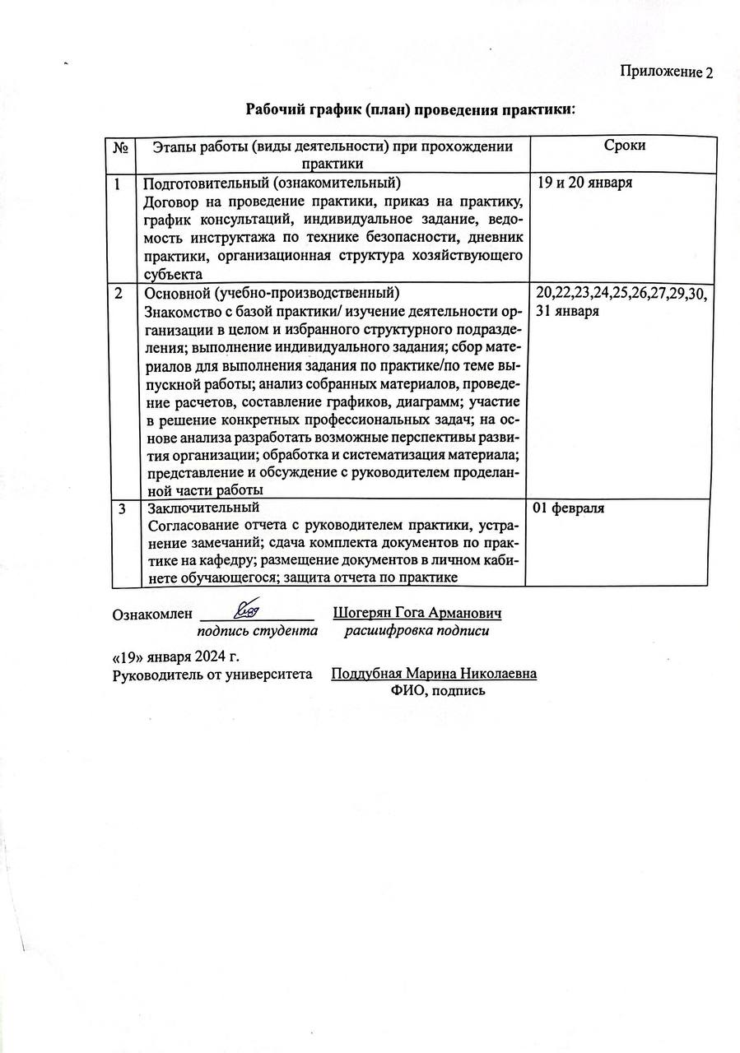
Приложение 3
ДНЕВНИК ПРОХОЖДЕНИЯ УЧЕБНОЙ ПРАКТИКИ

Направление подготовки (специальности) 38.03.01 Экономика (Мировая экономика и коммерция).

Фамилия И.О студента Шогерян Гога Арманович
Курс 3
Сроки прохождения практики с «19» января 2024 г. по «01» февраля 2024 г.

Дата | Содержание выполняемых работ | Отметка руководителя практики от профильной организации (подпись)
19 января | Инструктаж по ознакомлению с требованиями охраны труда, технике безопасности, пожарной безопасности, а также правилами внутреннего трудового распорядка  Изучение и описание отечественного и зарубежного опыта в развитии отрасли профильного предприятия ПАО «Сбербанк России» и представление в таблице статистических данных | выполнено
20 января | Описание и характеристика предприятия ПАО «Сбербанк России» представление истории создания и развития, ознакомление с деятельностью основных подразделений и служб предприятия, основных видов деятельности, продукции (работ, услуг), с номенклатурой производимой продукции (видов работ и услуг) и ее потребителями | выполнено
22 января | Изучение нормативных правовых актов, регламентирующих деятельность предприятия ПАО «Сбербанк России» учредительных документов | выполнено
23 января | Ознакомление с организационно-правовой формой и системой управления на предприятии ПАО «Сбербанк России», организационно-экономическая характеристика предприятия | выполнено
24 января | Описание и схематичное представление организационной структуры предприятия ПАО «Сбербанк России» | выполнено
25 января | Изучение структуры, должностных инструкций и задач экономического и внешнеэкономического отдела и их сотрудников | выполнено
26 января, 27 января, 29 января, | Формирование оценки экономической деятельности хозяйствующего субъекта ПАО «Сбербанк России» а именно сбор и обработка информации о финансово-хозяйственной деятельности организации:  – данные об основных финансово-экономических показателях деятельности предприятия (организации, учреждения). за 3 года;  – выводы о динамике и структуре имущества и источников его формирования;  – результаты изучения динамики и связи между показателями финансовых результатов и рентабельности деятельности предприятия (организации, учреждения);  – результаты изучения показателей уровней рядов динамики стоимостных показателей;  – расчет средних арифметических и средних хронологических значений основных стоимостных показателей. | выполнено
30 января | Изучение используемых информационных технологий в деятельности предприятия ПАО «Сбербанк России» и раскрытие их роли | выполнено
31 января | Изучение и описание системы внутреннего документооборота предприятия | выполнено
01 февраля | Формирование и защита отчет по практике | выполнено

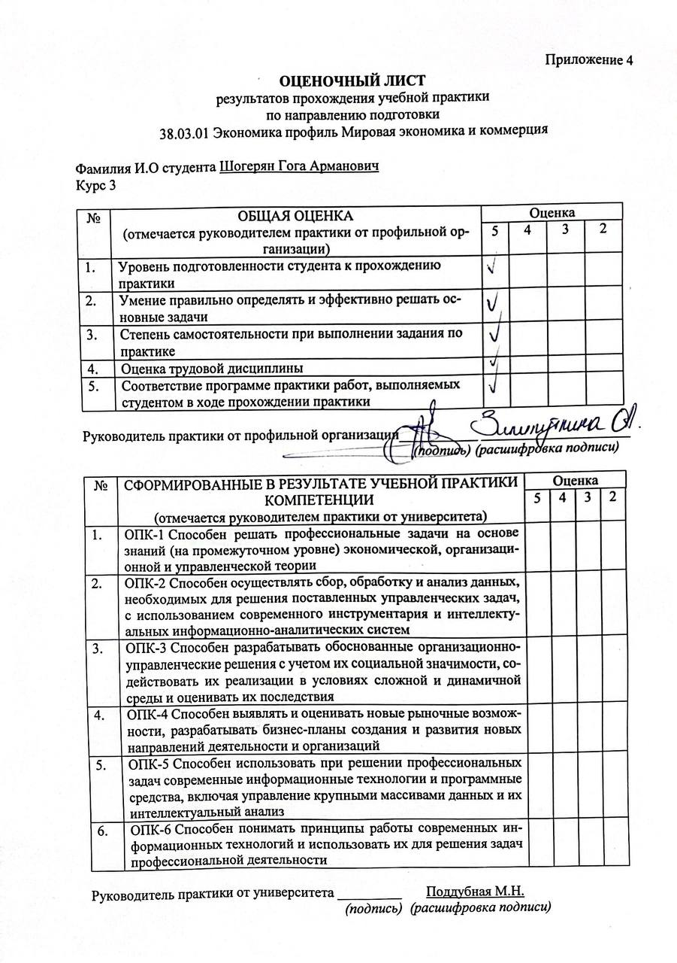

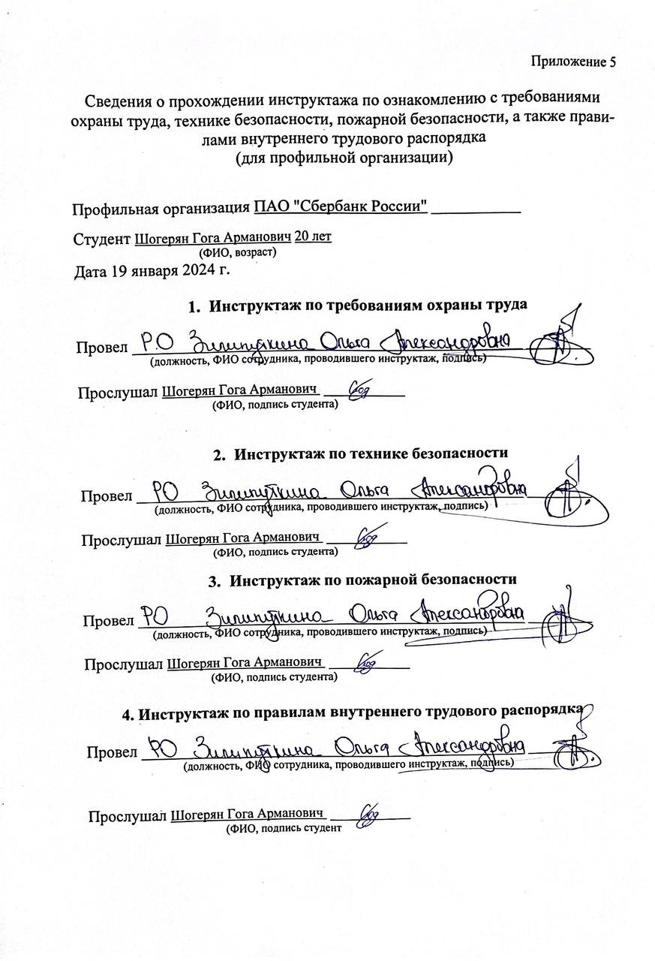
СОДЕРЖАНИЕ
СОДЕРЖАНИЕ
1 Текущее положение и тенденции развития отрасли ПАО «Сбербанк России».
2 Общая характеристика ПАО «Сбербанк России»: история создания и развития; описание деятельности; организационная структура; нормативно-правовые акты, регламентирующих деятельность; международная деятельность.
3 Система внутреннего документооборота и информационные технологии в деятельности ПАО «Сбербанк России».
4 Анализ показателей хозяйственной деятельности ПАО Сбербанк России.

1 Текущее положение и тенденции развития отрасли ПАО «Сбербанк России»

Банковская отрасль занимает одно из важнейших положений в экономике, как в мировом масштабе, так и в России, обеспечивая финансовую поддержку коммерческим и частным клиентам, способствуя развитию бизнеса и удовлетворению потребительского спроса.
На сегодняшний день в мировой финансовой системе выделились следующие основные тенденции:
1) Реформация концепции денег - постоянно открываются новые направления для разработки финансовых решений и услуг на базе технологий блокчейн и распределенных реестров (DLT). В том числе, результатом этого стал и глобальный переход на цифровые валюты центробанков, который может полностью изменить концепцию денег.
2) Открытый банкинг - открытый банкинг превращается из тенденции в стандарт, который ожидаемо будет устанавливать нормативные требования в банковской отрасли в течение следующих двух десятилетий. В 2023 году виртуальные и цифровые банки стали нормой, а количество действующих цифровых банков удвоилось.
3) Сотрудничество банков с финтех-компаниями – банки признали необходимость выхода на уровень финтех-компаний и начали объединять свои усилия. Результаты такого сотрудничества ожидаются в период с 2023 по 2025 год.
Российская же банковская система демонстрирует значительный рост прибыли и портфелей. Спрос на кредиты высокий, хотя и может замедлиться в ближайшие месяцы из-за роста ключевой ставки. За первое полугодие 2023 года чистая прибыль сектора составила порядка 1,7 триллиона рублей по сравнению с 1,5 триллиона убытка за аналогичный период 2022 года. По итогам 2023 года прибыль банковского сектора превысила рекордный показатель 2021 год (2,4 триллиона рублей), несмотря на рост ключевой ставки. В российской банковской сфере сегодня выделяются следующие тенденции:
1) Централизация банковской системы: Наблюдается ужесточение требований Центрального Банка и отзыв лицензий у мелких банков. За последние 5 лет банковский сектор сократился на 381 представителя.
2) Цифровые деньги: В ближайшие годы ожидается изменение роли цифровых валют, включая тестирование цифрового рубля с реальными клиентами в 2023 году.
3) Слияние и поглощение банков: Крупные банки стремятся к поглощению меньших для диверсификации продуктов и улучшения финансового положения. За последние годы произошло несколько слияний, например, объединение банков "Открытие" и "Бинбанк".
4) Расширение сферы бизнеса: Крупные банки активно взаимодействуют со средними предприятиями, предлагая не только банковские услуги. "Сбербанк" превратился в экосистему, включающую различные бизнесы.
С учетом этих тенденций, можно предположить, что в ближайшие годы в мировой банковской сфере будут происходить процессы слияний, поглощений и централизации, что приведет к укреплению крупных и стабильных банков.

2 Общая характеристика ПАО «Сбербанк России»: история создания и развития; описание деятельности; организационная структура; нормативно-правовые акты, регламентирующих деятельность; международная деятельность

Сбербанк, исторический наследник сберегательных касс Российской империи и Гострудсберкасс СССР, был учрежден в 1841 году. С начала его деятельности банк стремился обеспечивать сбережения граждан, расширяя сеть касс и предоставляя новые услуги. Важные этапы в его развитии связаны с объединением сберегательных касс после Октябрьской революции, а также активным участием в поддержке фронта во время Великой Отечественной войны. С 1987 года начинается период реформ, в результате которых банк превращается в Сбербанк России. За последующие десятилетия банк прошел через ряд изменений, включая изменение названия в 1992 году на "Акционерный коммерческий Сберегательный банк Российской Федерации".
В настоящее время банк известен как Публичное акционерное общество "Сбербанк России", начиная с 29 мая 2015 года. Банк был учрежден Центральным банком России. Его юридический адрес: 117997, Российская Федерация, г. Москва, улица Вавилова, дом 19.
Сбербанк России является универсальным коммерческим банком. Он не
только проводит расчетно-кассовые, депозитные и кредитные операции, но также оказывает инвестиционные и иные услуги, то есть совмещает различные виды банковской деятельности. Банк осуществляет различные финансовые операции, включая привлечение и размещение денежных средств, открытие и ведение банковских счетов, переводы, инкассацию, операции с валютой, выдача поручительств, приобретение прав требования, доверительное управление, операции с драгоценными металлами и камнями, аренда помещений, лизинг и предоставление консультационных услуг.
Органы управления банком включают в себя общее собрание акционеров, наблюдательный совет, коллегиальный исполнительный орган (правление), единоличный исполнительный орган (президент) и представителя банка. Акционерами могут быть юридические и физические лица, включая иностранных акционеров, в соответствии с законодательством Российской Федерации. Они не отвечают по обязательствам банка и несут риск убытков, связанных с его деятельностью, в пределах стоимости принадлежащих им акций. Банк не отвечает по обязательствам своих акционеров.
Общее собрание акционеров является высшим органом управления Сбербанком, принимающим ключевые решения. Каждый акционер имеет право участвовать в Общем собрании, в том числе голосовать при принятии решений. Наблюдательный совет, ответственный перед Общим собранием акционеров, определяет стратегические направления банка и контролирует исполнение решений. В его обязанности входит организация системы управления рисками, контроль за исполнительными органами и обеспечение корпоративного управления. Также созданы комитеты в структуре Наблюдательного совета для предварительного рассмотрения ключевых вопросов: Комитет по аудиту, Комитет по кадрам и вознаграждениям, Комитет по стратегическому планированию и Комитет по управлению рисками.
Сбербанк является частью банковской системы Российской Федерации и подчиняется действующим федеральным законам и нормативно-правовым актам. Деятельность Сбербанка в Российской Федерации основывается на нормативно-правовой базе, включающей Федеральный Закон "О банках и банковской деятельности", Федеральный Закон "О центральном банке Российской Федерации", Конституцию РФ и другие законы, а также нормативные акты Банка России.
Банк, как юридическое лицо с филиалами и другими обособленными подразделениями, действует как коммерческая организация, преследующая основную цель - получение прибыли в соответствии с законодательством Российской Федерации. Банк имеет в собственности обособленное имущество, учитываемое на его самостоятельном балансе.
Сбербанк, созданный на акционерной основе, подотчетен Наблюдательному совету и ответственен перед Общим собранием акционеров. Устав банка содержит информацию о его наименовании, местонахождении, банковских операциях, уставном капитале, резервных и других фондах, органах управления и их функциях. Взаимоотношения банка с клиентами строятся на основе договоров, а надзор за деятельностью осуществляют учреждения Центрального банка России. Сбербанк, как акционерное общество, имеет контрольный пакет акций владеющего 51% уставного капитала Центрального банка России.
Публичное акционерное общество "Сбербанк России" предоставляет клиентам широкий спектр услуг, связанных с проведением валютных операций и обслуживанием внешнеэкономической деятельности. Эти услуги включают в себя оформление и обслуживание Паспортов сделок по внешнеторговым и кредитным договорам, заключаемым с иностранными контрагентами, а также обслуживание валютных операций без необходимости оформления Паспорта сделки, включая операции по покупке и продаже иностранной валюты. Операции с иностранной валютой в банке выполняют специалисты валютного отдела, чьи обязанности включают анализ изменений курсов иностранных валют с целью установления курсов по валютным операциям банка.
Процесс расширения международного присутствия банка начался с приобретения банка в Казахстане, а затем банков в Украине и Белоруссии. Банк также открыл представительства и филиалы в различных странах, включая Германию, Индию и Китай. Вследствие введенных санкций в 2022 году банк вышел с европейского рынка, сохраняя присутствие в Швейцарии.
На данный момент "Сбербанк" продолжает свою международную деятельность в Азии, особенно в Индии и Китае. Филиал в Индии получил разрешение на создание ИТ-подразделения в Бангалоре, что позволит банку улучшить технологические аспекты своей деятельности в этой стране. Планируется также открытие филиала в Китае. Несмотря на санкции, "Сбербанк" продолжает развивать международные связи в Азии и укреплять свои позиции в мировом банковском и финансовом рынке.

3 Система внутреннего документооборота и информационные технологии в деятельности ПАО «Сбербанк России»

Система внутреннего документооборота ПАО "Сбербанк России" представляет собой комплексный инструмент управления и контроля за обработкой и передачей документов внутри компании. Она обеспечивает возможность создания, редактирования, утверждения и распространения разнообразных типов документов, таких как письма, приказы, протоколы, отчеты и другие. Кроме того, система обеспечивает централизованное хранение и архивирование документов для обеспечения доступа к ним в любое время.
Начиная с августа 2010 года, в Центральном аппарате "Сбербанка" внедряется система электронного офисного документооборота (СЭОДО). Вместе с этим осуществлялось формирование бумажных реестров приема-передачи документов.
Единая система документооборота "Сбербанка" представляет собой территориально распределенное решение с серверными комплексами в Центральном аппарате и каждом территориальном банке, которые функционируют независимо друг от друга. Взаимодействие между территориальными банками и Центральным аппаратом осуществляется через модуль межфилиального взаимодействия, обеспечивающий обмен документами и поручениями, синхронизацию справочных данных и прочее. Для пользователей СЭОДО созданы специальные АРМ, учитывающие специфику деятельности различных категорий сотрудников, такие как регистратор, делопроизводитель, исполнитель и руководитель. АРМ руководителя предоставляет единую точку доступа ко всей необходимой информации, учитывая особенности деятельности топ-менеджеров банка.
Таким образом, система внутреннего документооборота ПАО "Сбербанк" автоматизирует процессы обработки и утверждения документов, снижая вероятность ошибок и ускоряя процессы принятия решений. Она также обеспечивает отслеживание статусов документов, определение ответственных лиц и установление сроков исполнения задач.
В настоящее время ПАО «Сбербанк России» активно внедряет цифровые технологии и инновации, считая их ключевыми факторами для развития банковской сферы. В 2024 году Сбербанк продолжает внедрять инновационные технологии, такие как блокчейн и искусственный интеллект, для улучшения клиентского сервиса и повышения эффективности мобильных и онлайн-банковских услуг. Дистанционное обслуживание через мобильные приложения и интернет-банкинг значительно увеличивает лояльность клиентов и улучшает качество обслуживания.
Сбербанк также активно внедряет RPA (Robotics Process Automation) через СберСервис, что позволяет автоматизировать банковские операции, уменьшая ошибки и снижая затраты на персонал. Использование цифровых технологий, таких как блокчейн и искусственный интеллект, является ключевым фактором рентабельности банка. Ещё одним примером успешной реализации цифровых технологий является система внутреннего управления SberAI, основанная на искусственном интеллекте, которая помогла банку прогнозировать изменения на рынке, анализировать данные клиентов и эффективно управлять рисками.

4 Анализ показателей хозяйственной деятельности ПАО Сбербанк России

ПАО «СберБанк России» – это крупнейший коммерческий банк в России и один из крупнейших в мире. В России у Сбербанка имеется 108,5 миллиона активных частных клиентов, а также 3,2 миллиона активных корпоративных клиентов. Инновационная платформа СберБанк Онлайн, в свою очередь, привлекает огромное число пользователей, суммируя 81,9 миллиона активных пользователей каждый месяц.
Уставный капитал Сбербанка России сформирован в сумме 67 760 844 000 рублей. Он равен общей сумме номинальной стоимости акций Банка, приобретенных акционерами. На современном этапе на долю ПАО «Сбера» приходится более 30% всех банковских активов страны. В группу входят 12 территориальных банков, которые отвечают за работу более 14 тысяч подразделений, функционирующих в 83 субъектах Российской Федерации. На его долю приходится 44,9% вкладов населения, 23,7% кредитов физическим лицам и 32,7% кредитов юридическим лицам.
Для полного понимания текущего стратегического положения банка, представляем SWOT-анализ, выделяя его сильные и слабые стороны, возможности и угрозы. Подробный обзор данного анализа представлен в Таблице 1.
Таблица 1 – SWOT анализ

S (Strengths – сильные стороны)  - •Крупная и стабильная финансовая организация с долгой историей и хорошей репутацией.  - •Лидирующая позиция на российском рынке банковских услуг по активам и обслуживанию клиентов.  •Широкая географическая присутствие, включая множество филиалов и отделений во многих регионах России.  •Уникальное сочетание традиционных и инновационных финансовых услуг, таких как цифровые банковские услуги и технологии искусственного интеллекта. | W (Weaknesses – слабые стороны)  •Высокая конкуренция на рынке банковских услуг, как со стороны других банков, так и со стороны финансовых технологий (FinTech) и других онлайн-платформ.  •Зависимость от экономической ситуации в России и влияния политических рисков.  •Традиционный банковский бизнес может быть уязвимым перед технологическими и инновационными изменениями во финансовой сфере.
O (Opportunities – возможности)  - •Рост потребления банковских услуг в России, включая кредитование, вклады и инвестиции.  - •Развитие новых цифровых платформ и технологий, что открывает новые возможности для расширения клиентской базы и предоставления улучшенных услуг.  - •Потенциал расширения деятельности за пределы России и вхождение на новые рынки. | T (Threats – угрозы)  - •Повышенные регуляторные требования и нормативы, которые могут оказать негативное влияние на прибыльность и операционную эффективность банка.  - •Возможные экономические и политические нестабильности в России и в других странах, в которых ПАО Сбербанк имеет присутствие.  - •Угроза конкуренции от других крупных и/или инновационных финансовых институтов, включая банки и FinTech компании.

ПАО "Сбербанк" выделяется на финансовом рынке как крупная и стабильная организация с долгой и успешной историей, поддерживаемой высокой репутацией. Лидирующая позиция банка в российской банковской сфере по активам и обслуживанию клиентов подчеркивает его значительное влияние и доверие со стороны клиентов. Широкая географическая присутствие в виде множества филиалов и отделений по всей России дополняется уникальным сочетанием традиционных и инновационных финансовых услуг, включая цифровые банковские сервисы и технологии искусственного интеллекта.
Высокая степень конкуренции на рынке банковских услуг остается значительной слабой стороной "Сбербанка". Эта конкуренция происходит как со стороны других банков, так и с участием финансовых технологий (FinTech) и онлайн-платформ. Банк также ощущает зависимость от экономической ситуации в России и под влиянием политических рисков.
Российский рынок предоставляет "Сбербанку" перспективы для роста, особенно в контексте увеличения потребления банковских услуг, таких как кредитование, вклады и инвестиции. Развитие новых цифровых платформ и технологий открывает новые возможности для расширения клиентской базы и улучшения качества предоставляемых услуг. Компания также имеет потенциал для расширения своей деятельности за пределы России, вступая на новые рынки и диверсифицируя свою деятельность.
Повышенные регуляторные требования и нормативы представляют собой угрозу для "Сбербанка", потому что они могут оказать отрицательное воздействие на его прибыльность и операционную эффективность. Возможные экономические и политические нестабильности в России и в странах, где присутствует "Сбербанк", представляют потенциальные угрозы, создавая дополнительные риски.
Анализируя результаты работы ПАО Сбербанк за 12 месяцев 2023 года можно увидеть, что розничный кредитный портфель вырос на 29.4% с начала года и составил 15.6 трлн руб. Частным клиентам в декабре было выдано 661 млрд руб. кредитов.
Портфель жилищных кредитов вырос более чем на 40% с начала года (без учета секьюритизации) и превысил 10.1 трлн руб. В декабре Сбер секьюритизировал портфель ипотечных кредитов объемом 220.3 млрд руб. В декабре выдачи ипотечных кредитов составили 467 млрд руб.
Средства физических лиц составили 22.6 трлн руб. и выросли на 5.7% за месяц (+5.6% без учета валютной переоценки) или на 23.5% с начала года (+20.6% без учета валютной переоценки) на фоне роста доходности по рублёвым вкладам вслед за повышением ключевой ставки Банка России. В декабре Сбер повысил ставки сразу по всей основной линейке вкладов. Таким образом, максимальная ставка по вкладам составила 16% годовых.
Средства юридических лиц составили 10.9 трлн руб. и снизились на 0.9% за месяц (-1.1% без учета валютной переоценки) в связи с оптимизацией стоимости привлечений пассивов в рамках процедур управления ликвидностью банка. С начала года рост средств юридических лиц составил 24.5% (18.2% без учета валютной переоценки).
Бухгалтерский баланс Сбербанка на конец 2022 года отражает некоторые изменения в структуре активов и пассивов по сравнению с предыдущими годами. Сбербанк продолжает поддерживать стабильный капитал, однако наблюдаются сдвиги в оборотных и внеоборотных активах, что может быть обусловлено изменениями в стратегии управления активами и пассивами. Таблица 2 представляет структуру активов и пассивов, позволяя более детально изучить основные финансовые параметры банка.
Таблица 2 – Бухгалтерский баланс

Наименование показателя | Код | 31.12.22 | 31.12.21 | 31.12.20
АКТИВ
I. ВНЕОБОРОТНЫЕ АКТИВЫ
Основные средства | 1150 | 244 | 604 | -
Прочие внеоборотные активы | 1190 | 675 | 367 | 494
Итого по разделу I | 1100 | 919 | 971 | 494
II. ОБОРОТНЫЕ АКТИВЫ
Запасы | 1210 | 13 | 9
Дебиторская задолженность | 1230 | 38 602 | 66 092
Финансовые вложения (за исключением денежных эквивалентов) | 1240 | 4 446 244 | 19 812 324
Денежные средства и денежные эквиваленты | 1250 | 161 | 119
Прочие оборотные активы | 1260 | - | - | 7
Итого по разделу II | 1200 | 4 485 020 | 19 878 544
БАЛАНС | 1600 | 4 485 939 | 19 879 515 | 12 002 257
ПАССИВ
III. КАПИТАЛ И РЕЗЕРВЫ
Уставный капитал (складочный капитал, уставный фонд, вклады товарищей) | 1310 | 250 000 | 250 000 | 250 000
Резервный капитал | 1360 | 12 500 | 12 500 | 12 500
Нераспределенная прибыль (непокрытый убыток) | 1370 | 688 116 | 1 569 925 | -
Итого по разделу III | 1300 | 950 616 | 1 832 425 | -
IV. ДОЛГОСРОЧНЫЕ ОБЯЗАТЕЛЬСТВА
Отложенные налоговые обязательства | 1420 | 380 | 124 | -
Итого по разделу IV | 1400 | 380 | 124 | -
V. КРАТКОСРОЧНЫЕ ОБЯЗАТЕЛЬСТВА
Заемные средства | 1510 | 950 397 | 15 130 116 | -
Кредиторская задолженность | 1520 | 2 580 072 | 2 913 140 | 8 436 006
Оценочные обязательства | 1540 | 4 474 | 3 710 | -
Итого по разделу V | 1500 | 3 534 943 | 18 046 966 | -
БАЛАНС | 1700 | 4 485 939 | 19 879 515 | 12 002 257

Результаты хозяйственной деятельности ПАО «Сбербанк России» также отражены в отчёте о прибыли и убытках.
Таблица 3 – Прибыли и убытки
Номер статьи | Наименование статьи | 31.12.22 | 31.12.21 | 31.12.20
1 | Процентные доходы, всего, в том числе: | 3 388 327 617 | 2 502 382 882 | 2 219 606 631
1.1 | от размещения средств в  кредитных организациях | 105 731 491 | 75 045 700 | 63 942 796
1.2 | от ссуд, предоставленных клиентам, не являющимся кредитными организациями | 2 871 926 077 | 2 114 085 552 | 1 923 670 656
1.3 | от вложений в ценные  бумаги | 410 670 049 | 313 251 630 | 231 993 179
2 | Процентные расходы, всего, в том числе: | 1 587 935 603 | 799 056 342 | 708 241 008
2.1 | по привлеченным средствам кредитных организаций | 267 133 635 | 88 777 237 | 63 309 760
2.2 | по привлеченным средствам клиентов, не являющихся кредитными организациями | 1 257 832 700 | 655 357 842 | 596 115 254
2.3 | по выпущенным ценным  бумагам | 62 969 268 | 54 921 263 | 48 815 994
3 | Чистые процентные доходы (отрицательная процентная маржа) | 1 800 392 014 | 1 703 326 540 | 1 511 365 623
4 | Изменение резерва на  возможные потери и  оценочного резерва под  ожидаемые кредитные убытки по ссудам, ссудной и приравненной к ней  задолженности, средствам, размещенным на  корреспондентских счетах, а также начисленным  процентным доходам, всего, в том числе: | (394 641 657) | 11 021 438 | (444 454 225)
4.1 | изменение резерва на  возможные потери и  оценочного резерва под  ожидаемые кредитные убытки по начисленным  процентным доходам | 1 166 628 | 10 227 230 | (12 683 503)
5 | Чистые процентные доходы (отрицательная процентная маржа) после создания  резерва на возможные  потери | 1 405 750 357 | 1 714 347 978 | 1 066 911 398
6 | Чистые доходы от операций с финансовыми активами, оцениваемыми по  справедливой стоимости  через прибыль или убыток | (306 983 630) | 37 145 799 | (88 731 114)
7 | Чистые доходы от операций с финансовыми  обязательствами,  оцениваемыми по  справедливой  стоимости через прибыль или убыток | 289 591 | - | -
8 | Чистые доходы от операций с ценными бумагами,  оцениваемыми по  справедливой стоимости  через прочий совокупный доход | 746 742 | 4 282 441 | 19 151 740
9 | Чистые доходы от операций с ценными бумагами,  оцениваемым по  амортизированной  стоимости | (337 469) | 2 561 711 | 597 164
10 | Чистые доходы от операций с иностранной валютой | - | - | 17 613 748
11 | Чистые доходы от  переоценки иностранной  валюты | - | - | 167 282 840
12 | Чистые доходы от операций с драгоценными металлами | 15 958 542 | 10 894 489 | 12 039 717
13 | Доходы от участия в  капитале других  юридических лиц | - | - | 59 650 575
14 | Комиссионные доходы | 851 606 405 | 858 146 365 | 708 724 673
15 | Комиссионные расходы | 233 477 202 | 273 989 351 | 189 279 100
16 | Изменение резерва на  возможные потери и  оценочного резерва под  ожидаемые кредитные убытки по ценным бумагам, оцениваемым по  справедливой стоимости  через прочий совокупный доход | 1 638 064 | 574 533 | (6 057 787)
17 | Изменение резерва на  возможные потери и  оценочного резерва под  ожидаемые кредитные убытки по ценным бумагам, оцениваемым по  амортизированной  стоимости | (13 867 470) | (1 183 694) | (2 802 591)
18 | Изменение резерва по  прочим потерям | (510 692 315) | (56 339 723) | (93 928 186
19 | Прочие операционные  доходы | 45 546 981 | 19 712 254 | 35 495 876
20 | Чистые доходы (расходы) | 1 231 703 736 | 2 341 537 000 | 1 706 668 953
21 | Операционные расходы | 893 062 914 | 833 224 158 | 831 700 297
22 | Прибыль (убыток) до  налогообложения | 338 640 822 | 1 508 312 842 | 874 968 656
23 | Возмещение (расход) по налогу на прибыль | 42 875 368 | 288 432 558 | 165 076 777
24 | Прибыль (убыток) от  продолжающейся  деятельности | 295 874 968 | 1 219 998 766 | 710 599 365
25 | Прибыль (убыток) от  прекращенной деятельности | (109 514) | (118 482) | (707 486)
26 | Прибыль (убыток) за отчетный период | 295 765 454 | 1 219 880 284 | 709 891 879

